Saying “Have a good trip!”
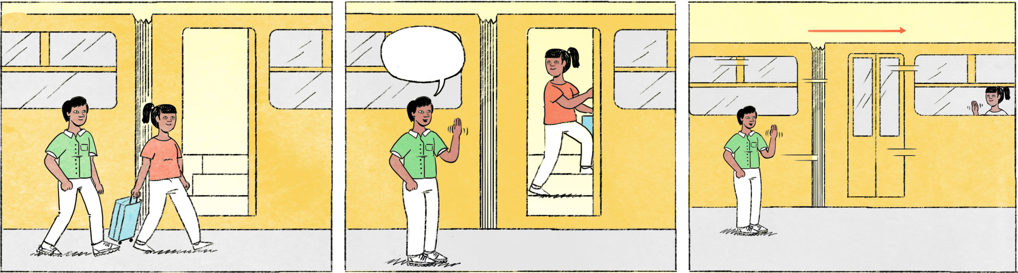

១ | សុផល៖ | ស្រីខួច ស្អែកត្រូវទៅម៉ោងម៉ាន?
 | ស្រីខួច៖ | ម៉ោងដប់ព្រឹក។
 | សុផល៖ | បានអ្នកណាជូនទៅ?
 | ស្រីខួច៖ | បងប្រុសជូនទៅ។
 | សុផល៖ | កុំភ្លេចទិញរបស់ផ្ញើផងណា។ និយាយលេងទេ។ ទៅលេងឲ្យបានសប្បាយ។
 | ស្រីខួច៖ | អរគុណ សុផល។ បើឃើញមានអីទំនង ចាំទិញមកផ្ញើ។
២ | ស្រីខួច៖ | អីចឹង ខ្ញុំទៅហើយណាបង។
 | បងប្រុស៖ | អឺ ប្រយ័ត្នប្រយែង។ សុខសប្បាយតាមផ្លូវ។ ពេលទៅដល់ តេប្រាប់បងផង។
 | ស្រីខួច៖ | ចា៎ស បង។ បងពេលទៅវិញ ប្រយ័ត្នប្រយែងផង។

សុផល / ស្រីខួច | male / female Cambodian names
ម៉ាន | spoken form of ប៉ុន្មាន
ជូនទៅ | to see off
ណា | final particle to soften a statement or request
របស់ផ្ញើ | gift
និយាយលេងទេ | I’m just kidding/joking
ទៅលេងឲ្យបានសប្បាយ | Enjoy your trip!
អីទំនង | something nice/proper/good-looking
ចាំ ... | I will [do] ...
អឺ | colloquial, used with a younger person or someone of the same age: yes
ប្រយ័ត្នប្រយែង | Be careful!
សុខសប្បាយតាមផ្លូវ | Have a safe trip!
តេ | to call (by phone)

Cultural notes
ប្រទេសដែលប្រជាជនខ្មែរឧស្សាហ៍ទៅដើរលេង មានប្រទេសថៃ ចិន ។ល។ ប៉ុន្តែ មិនសូវមានអ្នកទៅលេងប្រទេសជប៉ុនទេ ពីព្រោះថ្លៃធ្វើដំណើរនិងការចាយវាយក្នុងប្រទេសជប៉ុនត្រូវការប្រាក់ច្រើន។ ម្យ៉ាងទៀត ក៏មានអ្នកដែលទៅប្រទេសថៃ ចិន វៀតណាម ជាដើម ដើម្បីព្យាបាលជំងឺ ពីព្រោះនៅប្រទេសកម្ពុជាមិនទាន់មានការរីកចំរើនគ្រប់គ្រាន់ផ្នែកវេជ្ជសាស្ត្រ។

ឧស្សាហ៍ | often
ដើរលេង | to travel (to relax/enjoy oneself/do sightseeing etc.), to go for a trip
ការចាយវាយ | expenses
ព្យាបាលជំងឺ | to undergo medical treatment
រីកចំរើន | to develop, evolve; also spelled រីកចម្រើន
ផ្នែក | sector; faculty, department; field
វេជ្ជសាស្ត្រ | medicine (as a field of study or practice)

Additional dialogue
កូនស្រី៖ | ម៉ាក់ ខ្ញុំទៅហើយណា។ ចាំជួបគ្នា ២ អាទិត្យទៀត។
ម្ដាយ៖ | ទៅចុះកូន។ ម៉ាក់ជូនពរកូនឲ្យសុខសប្បាយតាមផ្លូវ សំណាងល្អ ជោគជ័យ ណាកូន។ បើមានការអី ទាក់ទងមកផ្ទះ ឬក៏ទាក់ទងទៅមិត្តភក្តិនៅហ្នុងឲ្យគេជួយណាកូន។
កូនស្រី៖ | ដឹងហើយ ម៉ាក់។ ម៉ាក់ឯងសុខសប្បាយដែរណា។

ម៉ាក់ | mom
ចុះ as in ទៅចុះកូន | mild imperative indicating permission, as in “Go, daughter!”
ជូនពរ | to wish well
សំណាងល្អ | good luck!
ជោគជ័យ | success
ទាក់ទង | get in touch [with], connect/communicate [with]

